2019年河南省平顶山市中考物理模拟试卷（五）
一、填空题
1.在探究“决定电阻大小因素”的实验中，运用的物理研究方法是________；在制作导线和电阻丝时主要是根据导体的________对电阻大小的影响来选取的．
2. “阳光动力2号”太阳能飞机4月飞抵南京，向世人展示了创新和环保理念．飞机飞行时利用 ________与地面取得联系；太阳能属于 ________（选填“可再生”或“不可再生”）能源；飞行时螺旋桨将空气推向后方，同时获得向前的推力，说明 ________
3.阅读以下材料，回答问题
光污染
当太阳光照射强烈时，城市里建筑物的玻璃幕墙、釉面砖墙、磨光大理石等装饰反射光线，明晃白亮，眩眼夺目．专家研究发现，长时间在白色光亮污染环境下工作和生活的人，视网膜和虹膜都会受到程度不同的损害，视力急剧下降，白内障的发病率高达45%．还使人头昏心烦，甚至发生失眠、食欲下降、情绪低落、身体乏力等类似神经衰弱的症状．
夏天，玻璃幕墙强烈的反射光进入附近居民楼房内，增加了室内温度，影响正常的生活．尤其是那种凹形建筑物，其玻璃幕墙形成了一种巨型聚光镜，一个几十甚至几百平方米的凹面镜，其聚光功能是相当大的，能使局部温度升高，造成火灾隐患．
（1）从文中找出一个光学方面的物理知识填入横线： ________
（2）从上文中找出一个玻璃幕墙给居民生活带来的不便或危害的实例： ________
（3）生活中你知道哪些地方还运用了凹面镜，写出一个例子即可： ________
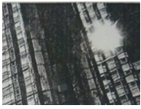

4.图甲是通过灯泡L的电流跟其两端电压关系的图象．现将L与阻值为10Ω的电阻R连入图乙所示电路．闭合开关S，L的实际功率为1.8W．则电源电压是 ________ V，此时通过R的电流是 ________ A．
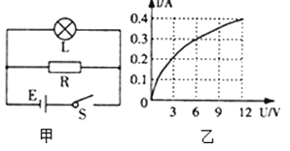
5.下列关于能量的转化和守恒的说法中错误的是 ________
A．钻木取火是将机械能转化成内能
B．酒精燃烧时，将化学能转化为内能
C．发电机发电时，将机械能转化为电能
D．人们对太阳能的开发和利用，说明能量可以凭空产生．
理由 ________
6.如图甲所示，当开关S从点2转到1时，电流表和电压表对应的示数如图乙所示，由图甲和图乙中的信息可知，电源电压是________ V，电阻R₂的阻值是________Ω，电阻R₂的I﹣U图象是丙图中的________（填“a”或“b”），R₁前后消耗的电功率差为________ W．
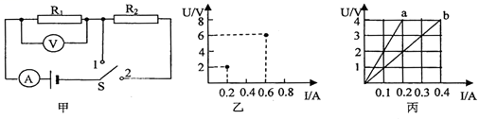

二、选择题
7.下列图象中，能正确描述液体凝固成晶体的图象是（ ）
A. 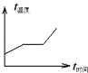 B. 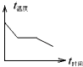 C. 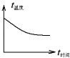 D. 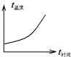
8.测绘人员绘制地图时，需从高空向地面照相，若使用的相机镜头焦距为50 mm，则胶片到镜头的距离（ ）
A. 大于100 mm B. 等于50 mm C. 小于50 mm D. 介于50 mm和100 mm之间
9.下列估测中，通常情况下最接近实际的是（ ）
A. 初中女生跑800m所用时间约为1.5min B. 中学生使用的标准篮球的直径约为40cm
C. 一个苹果的质量约为150g D. 人们感觉比较舒适的环境温度约为37℃
10.小宇学习了电路知识后，想利用发光二极管设计一个带有指示灯开关的照明电路，晚间关闭照明灯后，利用二极管发出的光指示开关所在的位置。他共设计了四个电路，如图所示，其中L为节能灯，规格为“220 V 15 W”、D为发光二极管，规格为“1.2 V 0.002 A”、S为单刀双掷开关、R为限流电阻。下列能够满足要求的电路是（ ）
A. 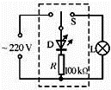 B. 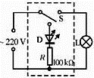
C. 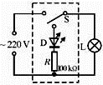 D. 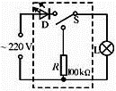
11.用相同的滑轮和绳子分别组成如图所示的甲、乙两个滑轮组，把相同的物体提升相同的高度，在不计绳重及机械摩擦的情况下，下列选项正确的是（ ）
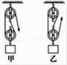

A. F_{甲}＞F_{乙} η_{甲}=η_{乙} B. F_{甲}＜F_{乙} η_{甲}=η_{乙} C. F_{甲}＞F_{乙} η_{甲}＞η_{乙} D. F_{甲}＜F_{乙} η_{甲}＜η_{乙}
12.一名初三同学走路时对地面的压强约为（ ）
A. 3×10^{２}帕 B. 3×10^{３}帕 C. 3×10⁴帕 D. 3×10⁵帕
13.在一根表面涂蜡的细木棍的一端绕着适量的铁丝，把它放到三种密度不同的液体中，木棍浸入液体里的情况如图所示，则它们在三种液体里受到的浮力F的大小及三种液体密度ρ之间的关系正确的是（ ）
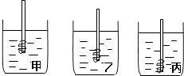

A. F_{甲}＞F_{乙}＞F_{丙} B. F_{甲}=F_{乙}=F_{丙} C. ρ_{甲}＞ρ_{乙}＞ρ_{丙} D. ρ_{甲}＜ρ_{乙}＜ρ_{丙}
14.下列办法中能改变通电螺线管磁性强弱的是( )
A. 改变通过螺线管电流的方向 B. 改变螺线管的匝数
C. 调换通电螺线管两端的极性 D. 调节铁心在通电螺线管中的深浅
三、作图题
15.图为一条光线经凸透镜后平行于主光轴的折射光线，请画出它对应的入射光线．
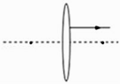

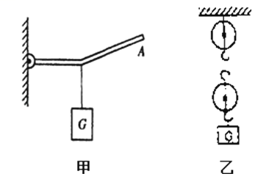
16.完成下列作图：
（1）图甲是一杠杆图，试画出作用在杠杆A端使杠杆在图示位置平衡的最小动力的示意图并画出该力的力臂．
（2）图乙是未装配好的滑轮组，请在图中画出滑轮组的绕绳方法，要求使用该滑轮组提升重物时最省力．

四、实验探究题
17.将下图中三种测量仪器的测量结果（数值及单位）填写在下表相应空格中
被测物体的长度 | 温度计的示数 | 秒表的示数
________ | ________ | ________
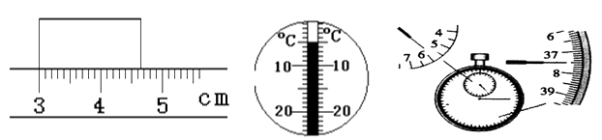
18.小芳骑自行车从柳树镇到龙凤峡去参观国家地质公园，如图所示是她全程的s-t图像，小明在小芳出发10min后骑电动车以18km/h的速度匀速地从同一地点出发沿同一条路线去龙凤峡.
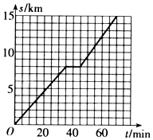

（1）根据图像利用公式计算小芳从柳树镇到龙凤峡的平均速度是多少km/h？
控制变量法
（2）小明从柳树镇到龙凤峡需要多少min？
（3）请你在该图像中画出小明骑电动车的s-t图像，并通过图像回答小明大约在出发多长路程后追上小芳？
19.如图甲是小丽测定小灯泡电阻实验的实物图.
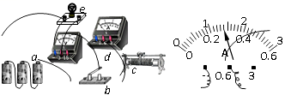

（1）连接好电路，闭合开关前滑动变阻器滑片应该移到________；
（2）闭合开关，向________移动滑动变阻器滑片，当电压表示数为2.80V时，电流表示数如图所示，示数为________安，此时小灯泡的电阻为________欧；
（3）在实验过程中，发现在开关闭合的情况下，小灯泡突然不亮，电压表和电流表均无示数，小丽认为可能是电路某处断路，于是用一根导线检测，实验步骤和现象如下表.
实验步骤 | 导线两端接触位置 | 电灯 | 电流表 | 电压表
① | ad | 亮 | 有示数 | 有示数
② | ae | 亮 | 无示数 | 有示数
③ | ac | 不亮 | 无示数 | 无示数
④ | ab | 不亮 | 无示数 | 无示数
小丽分析表中现象，判断出________之间某处断路，同组同学指出实验步骤________是没有必要做的.
五、综合应用题
20.一个额定功率为2000W的电热水壶，连续加热210s，可使壶内2kg的水温度升高45℃，已知c_{水}=4.2×10³J/（kg•℃），求：
（1）此过程电流所做的功；
（2）此过程电热水壶的热效率．

21.一辆东风牌汽车发动机功率为160kW，运送4t的货物，以4m/s的速度沿30°的斜坡匀速到达坡顶，已知斜坡长100m．（g取10N/kg）
（1）汽车从斜坡底端到达坡顶的时间是多少？
（2）汽车运送货物的机械效率是多少？

参考答案
一、填空题
1.控制变量法；材料
2.电磁波；可再生；力的作用是相互的
3. 光的反射；造成火灾隐患（或危害居民身体健康、暴露生活隐私等）；汽车头灯
4.6；0.6
5.D；D说法违背了能量守恒定律
6.6；20；a；3.2
二、选择题
7. B 8. D 9.C 10. B 11. A 12. C 13.BC 14. B,D
三、作图题
15.如图所示: 16.（1）如图所示： （2）如图所示：
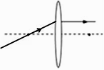 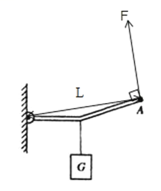 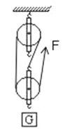
四、实验探究题
17.1.65cm；-5℃；5min37.5s (337.5s)
18.（1）解：根据图像小芳从柳树镇到龙凤峡的总路程为15km，总时间为70min=
平均速度 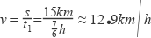
（2）解：小明从柳树镇到龙凤峡需要的时间
（3）解：小明在小芳出发10min后骑电动车，5min通过的路程为15km，描点连线得出一下图像

由图可知小明大约在出发8km路程后追上小芳.

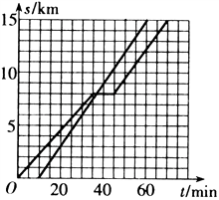

19.（1）最右端
（2）左；0.28；10
（3）cd；②④
五、综合应用题
20.（1）4.2×10⁵J；（2）90%．
21.（1）25s（2）50%

